festivais gastronomicos

La Tomatina:

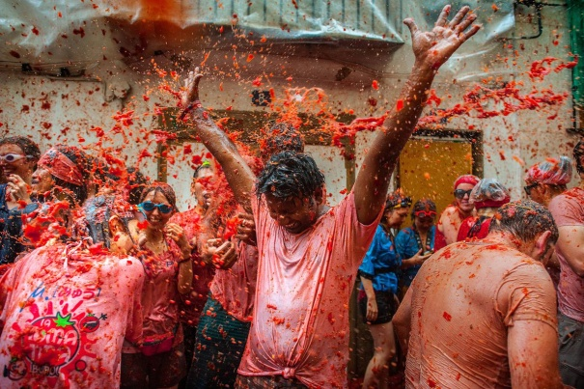

la tomatina est un festival où il génère une douce guerre de sauce tomate

Truffle Festival:

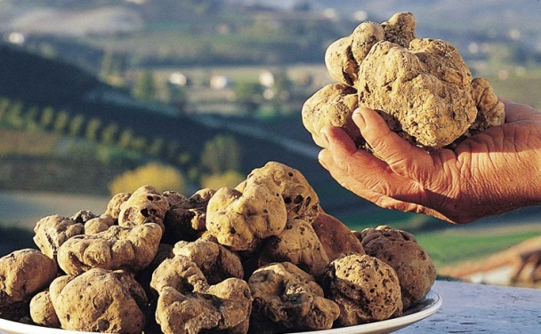

Le festival de la truffe se tient chaque année à la mi-janvier sur le thème de la truffe

The Crave Sydney International Food Festival:

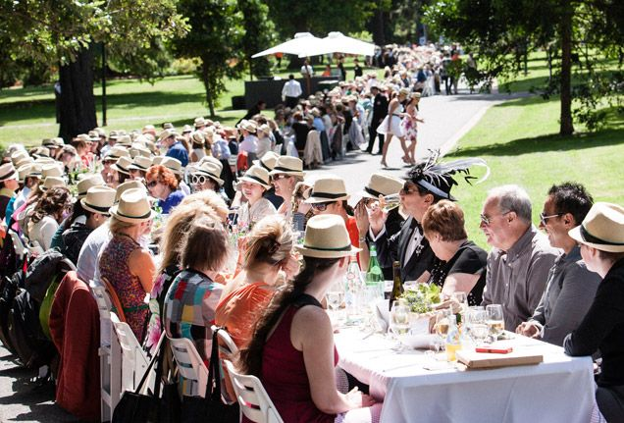

Ce festival se déroule durant tout le mois d'octobre, avec la participation des meilleurs cuisiniers du monde.

Feira do vinho:

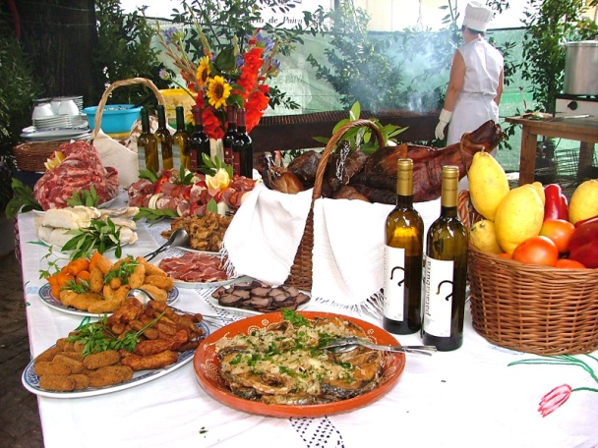

La foire du vin a lieu à la fin du mois de juin avec plusieurs vins et collations.

Garlic Festival:

